3.12 Bijenhotel maken

Belangrijk voor solitaire bijen is een nestgelegenheid. Die is redelijk eenvoudig zelf te maken, met wat hout en wat werk creëer je een prachtig bijenhotel. Door het maken van verschillende maten buisjes/gaten, is je hotel geschikt voor verschillende soorten bijen. Zorg dat je minstens twee soorten bijen kunt huisvesten
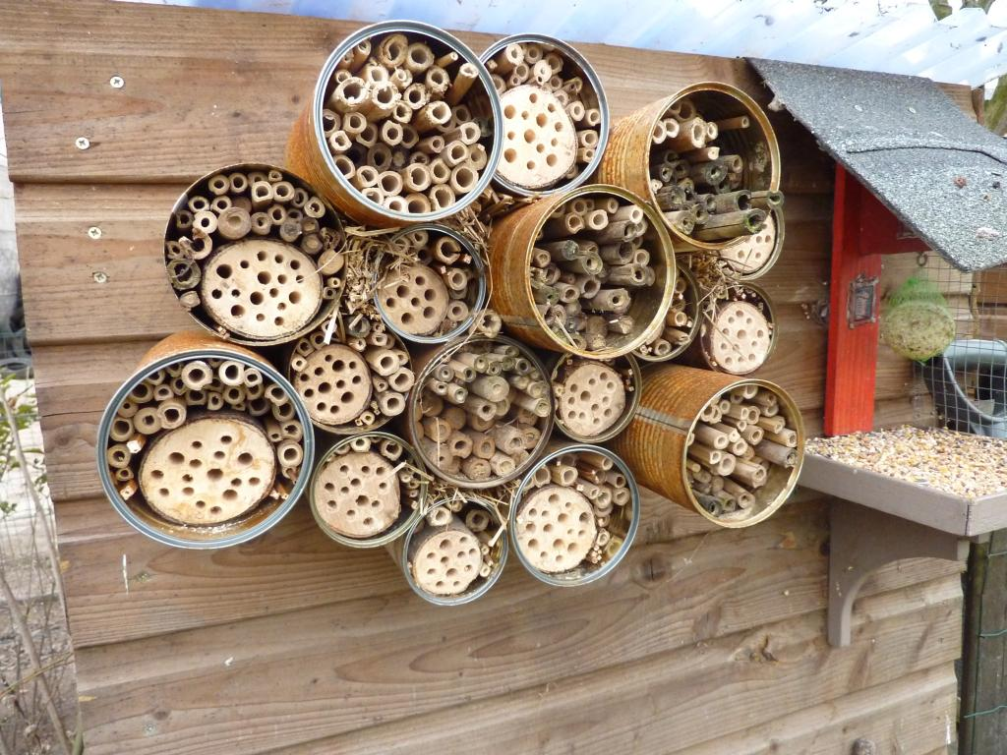

Maak stap voor stap een bijenhotel
- Bekijk de folder Bijenhotel
- Lees de informatie Wat is een bijenhotel?
- Extra informatie kun je vinden op bijenhotels.nl
- Schets op schaal hoe je bijenhotel eruit gaat zien
- Verzamel materialen en gereedschap en richt je werkplek in
- Maak je eigen bijenhotel
- Maak een bijsluiter bij het bijenhotel met daarop de beste plek waar deze kan komen in de tuin. Ook moet beschreven zijn voor welke bijen dit hotel geschikt is en hoe het gemaakt is.

